
天津中德职业技术学院2013级新生报到流程图
报到序号： 所在学院（系）：
姓名 身份证号 专业
第一步：领取报到流程图、《新生入学指南》、《中德报》迎新专刊；
地 点：中德新天地广场总咨询服务台

……………………沿线以上系部存留…………………...
第二步：办理报到手续
★已通过农行卡缴纳费用的新生：
A、领取交费收据；B、领取住宿凭证和军训服装领取凭证；C、办理一卡通；D、上交录取通知书；E、登记学生个人信息；
★未缴费新生：持填写好的报到流程图到A座财务处交纳全部费用后，回到二级学院（直属系）报到处办理以上手续；
地 点：中德新天地广场各二级学院（直属系）报到处

第三步：购买通过认证的统一卧具（被罩、床单、枕巾等）
地 点：商业街东侧（学生食堂与H1西门前通道的东侧）
第四步： 交住宿押金，领取钥匙，进宿舍存放行李物品
地 点： H1、H2、H3、H4 、H5座（宿舍楼）

第五步： 凭2013年新生军训服装领取凭证到军训服装发放处领取军训服装
地 点：商业街东侧（学生食堂与H1西门前通道的东侧）

新生入学须知
1、9月11日-12日新生体检
2、9月13日—9月25日新生军训
3、9月26日—28日入学教育
4、9月29日开学典礼
5、10月8日正式上课
注：①学生办理户口事宜另行通知②具体安排以各二级学院（直属系）新生入学工作安排通知为准
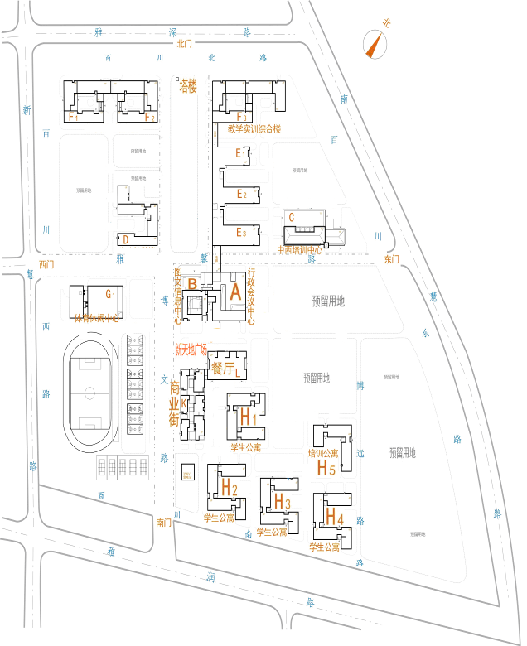
新生报到方位路线及车辆引导图

注：①进入校门后，车辆请减速慢行，服从指挥，注意安全
②报到过程中请保持安静，爱护校园环境，室内、楼内、公共场所内严禁吸烟

